500 nowych pracowników na produkcji
B&R wprowadza nowy model zatrudnienia, aby sprostać wysokiemu popytowi na automatyzację
Aby szybko sprostać rosnącemu zapotrzebowaniu na rozwiązania automatyzacji, firma B&R wprowadza nowe weekendowe zmiany w produkcji na okres jednego roku. Za 20 godzin tygodniowo w soboty i niedziele firma oferuje wynagrodzenie porównywalne do etatu w Austrii. W ciągu zaledwie kilku tygodni zgłosiło się ponad 700 osób. 300 z nich rozpoczęło pracę w marcu, kolejne 200 rozpocznie pracę w kwietniu.
Takie działanie było konieczne ze zględu na dramatyczny wzrost popytu na rozwiązania automatyzacji w następstwie pandemii COVID-19 i globalnego kryzysu w łańcuchu dostaw. „Automatyzacja jest priorytetem w wielu branżach, zwłaszcza jeśli chodzi o przeniesienie produkcji bliżej rynków docelowych” — wyjaśnia dyrektor generalny B&R, Jörg Theis.
„Nasze rozwiązania odgrywają kluczową rolę w zdolności firm do utrzymania i rozwoju ich działalności. Uznając tę ​​pilną potrzebę, chcemy jak najszybciej zaspokoić wysokie zapotrzebowanie naszych klientów na rozwiązania w zakresie automatyzacji. W tym celu znacznie zwiększyliśmy nasze moce produkcyjne i dodatkowo wprowadzamy tymczasowe zmiany weekendowe.”
Zróżnicowany krąg kandydatów
Kandydaci do nowego modelu pochodzili z różnych grup wiekowych, środowisk i konstelacji rodzinnych. Wśród nich byli studenci, rodzice, osoby poszukujące dodatkowej pracy czy szukający zmiany w karierze zawodowej. Inni dotychczas pracowali na własny rachunek i szukali dodatkowej pracy lub seniorzy, którzy chcieli wypełnić czas dodatkowym zajęciem.
Niektórzy ukończyli praktyki, inni mają tytuł licencjata lub magistra. Znaczna część kandydatów pochodziła z tak odległych miejsc, jak Linz, Wiedeń i sąsiednia Bawaria – w promieniu 4 godzin od siedziby B&R.
Ukierunkowanie na jeden rok
Zamiast przeprowadzać indywidualne rozmowy kwalifikacyjne z ponad 700 kandydatami, firma B&R zorganizowała siedem „dni pracy” w miesiącach styczeń i luty. Podczas tych wydarzeń kandydaci mogli poznać swoje nowe miejsce pracy i podzielić się opinią.
„Jesteśmy bardzo wdzięczni radzie zakładowej i związkowi za możliwość zareagowania na tę wyjątkową sytuację za pomocą tak innowacyjnej metody, a także wielu osobom, które zdecydowały się aplikować o pracę” – podkreśla Theis. Zmiana weekendowa została uzgodniona jako środek tymczasowy i wygaśnie z końcem lutego 2024 r. – kiedy B&R ma nadzieję, wielu nowych pracowników pozostanie na pokładzie i przejdzie na jedną z istniejących zmian.
Praca z przyszłością
Jako globalne centrum ABB zajmujące się automatyzacją maszyn i fabryk, B&R należy do wielu odnoszących sukcesy globalnych firm inwestujących w miejsca pracy przyszłości w Austrii. Wraz z otwarciem nowego kampusu innowacji i edukacji, ABB powiększyła latem siedzibę B&R w Eggelsberg do ponad 100 000 metrów kwadratowych. Dzięki temu firma B&R stała się jednym z największych ośrodków zintegrowanej produkcji, badań i szkoleń w Europie Środkowej.

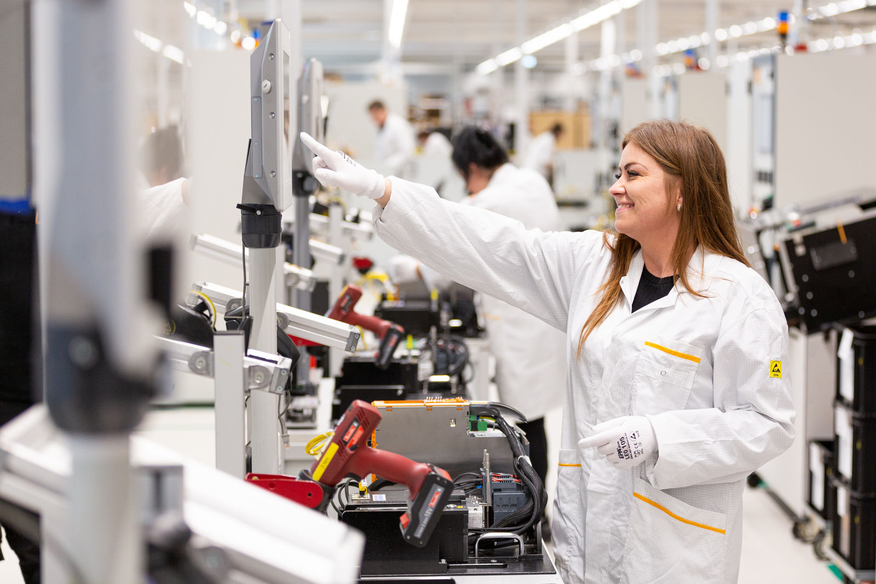
Firma B&R wdrożyła nowy model zatrudnienia, aby jak najszybciej sprostać wysokiemu popytowi na rozwiązania automatyzacji. 300 nowych pracowników rozpoczęło już pracę w tymczasowej zmianie weekendowej. (Źródło: B&R)

O firmie B&R
B&R to innowacyjna firma z branży automatyzacji z siedzibą w Austrii i przedstawicielstwami na całym świecie. Od 6 lipca 2017 B&R stała się jednostką biznesową Grupy ABB. Jako globalny lider w automatyce przemysłowej, B&R łączy najnowocześniejsze technologie z kunsztem inżynieryjnym, oferując klientom z praktycznie każdej branży kompleksowe rozwiązania z zakresu automatyki maszyn i automatyki zakładowej, sterowania napędami, interfejsów HMI oraz zintegrowanej technologii bezpieczeństwa. Dzięki standardom komunikacji przemysłowej IoT, takim jak OPC UA, POWERLINK i openSAFETY, a także z wydajnym środowiskiem programistycznym Automation Studio, B&R nieustannie przedefiniowuje przyszłość technologii automatyzacji. Duch innowacyjności, który prowadzi B&R na szczyt przemysłowej automatyzacji, jest wzmacniany zamiłowaniem do upraszczania procesów i wyprzedzania oczekiwań klientów.
Aby uzyskać więcej informacji odwiedź stronę www.br-automation.com

